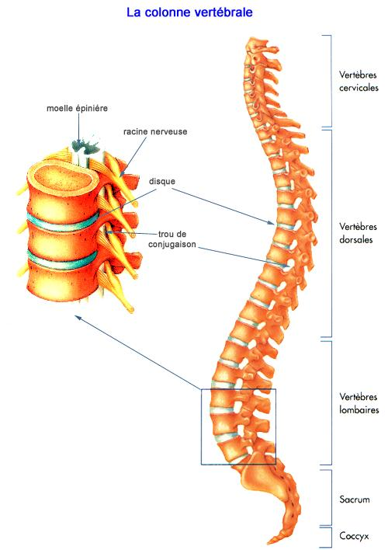
Le disque entre chaque vertèbre joue un rôle d'amortisseur.
Protégé par les vertèbres, la moelle épinière descend tout le long de la colonne et distribue à chaque étage vertébral les racines nerveuses motrices et sensitives, grâce à des orifices appelés trous de conjugaison.
C'est à ce niveau que peuvent être comprimées ces racines avec comme résultat une névralgie dans le territoire correspondant, la plus connue étant la sciatique (la compression a lieu au niveau de la 4e ou 5e lombaire ou la 1re sacrée). Les causes les plus fréquentes de compression sont l'arthrose et la hernie discale.

